***Арбитражный суд Московской области***

***Дело {дело}***

***Должник***

***{ФИО должника}***

***ИНН {ИНН}***

**От Каратаева Максима Владимировича**

Дата рождения 15.07.1989г.

Паспорт серия 4523 №358858

Выдан ГУ МВД по г. Москве 27.02.2023г.

Код подразделения 770-013

**ИНН** 771891560386

**Адрес для направления корреспонденции:**

105005, г Москва, а/я 156

**ЗАЯВЛЕНИЕ**

Заявляю о своем согласии исполнять обязанности арбитражного управляющего при проведении процедуры, применяемой в деле о банкротстве ***{ФИО}***

Также заявляю, что

- заинтересованным лицом в отношении должника и кредиторов не являюсь,

- процедуры банкротства в отношении меня не введены

- убытки должнику, кредиторам или иным лицам в результате ненадлежащего исполнения обязанностей в ранее проведенных процедурах, применяемых в деле о банкротстве, и факт причинения которых установлен вступившим в законную силу решением суда, мною не причинялись.

{dd}.{mm}.{yyyy}г.

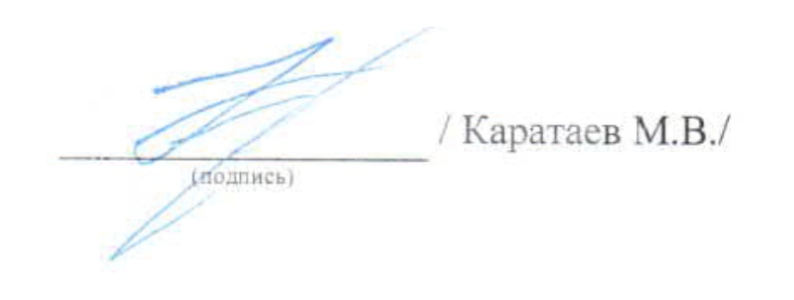

________________/Каратаев М.В./